Grund- und Oberschule
31785 Hameln, Pestalozzistraße 1
05151 – 958142 Fax: 05151- 942995,
Email: pestalozzi-schule@hameln.de
www.pestalozzi-schule-hameln.de
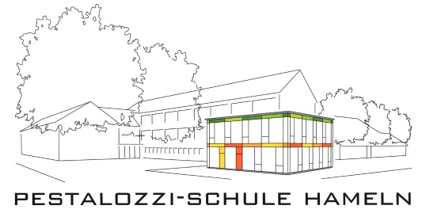

Unser Grundschulbereich

Liebe Eltern,

der Wechsel von der Kindertagesstätte in die Grundschule ist für Sie und Ihr Kind ein wichtiger Einschnitt, der eine Reihe von Veränderungen auch im Alltag mit sich bringt. Hier erhalten Sie im Überblick die wichtigsten Informationen über die Arbeit im Grundschulzweig der Pestalozzi-Schule.

- Die Pestalozzi-Schule ist im Grundschulbereich verlässliche Grundschule mit einem offenen Ganztagsangebot (siehe Extrainfo).
- Zurzeit besuchen 248 SchülerInnen in 12 Klassen den Grundschulbereich der Pestalozzi-Schule. Dazu kommen 14 Kinder der Heinrich-Kielhorn-Schule in den beiden K-Klassen.
- Verlässliche Grundschule heißt, dass kein Unterricht ausfällt.
- Die Unterrichtszeit beginnt um 7.50 Uhr und endet um 12.45 Uhr. Das gilt von der 1. bis zur
- 4. Klasse. Der Ganztag schließt sich nahtlos an.
- Zurzeit unterrichten im Grundschulbereich 15 LehrerInnen und 1 Lehramtsanwärterin
- Der Hauptteil des Unterrichts liegt in der Hand der KlassenlehrerIn. Mindestens eine zweite Lehrkraft unterrichtet in der Regel eines der Langfächer.
- In der Regel wechselt die KlassenlehrerIn in der Grundschulzeit nicht.
- Pädagogische MitarbeiterInnen gestalten die Angebots- und Vertretungsstunden.
- Pädagogische MitarbeiterInnen, Praktikantinnen und ehrenamtliche HelferInnen unterstützen die Lehrkräfte bei der Arbeit im Unterricht und fördern Kinder in Kleingruppen.
- Die in der verlässlichen Grundschule sonst übliche „Betreuung“ ist bei uns in Form fester Angebotsstunden in den Vormittag der 1. und 2. Klasse integriert.

wann | was | wer | Zeit
7:30 - 7:50 | Ankommen in der Schule | Frühaufsicht | 20 Min
7:50 - 8:35 | 1. Unterrichtsblock | möglichst KlassenlehrerIn/LangfachlehrerIn | 45 Min
8:35 - 8:45 | Frühstückspause/Wechsel |  | 10 Min
8:45 - 9:30 | 2. Unterrichtsblock möglichst bei gleicher Lehrkraft wie 1. Block, um flexible Frühstückspause zu ermöglichen | möglichst KlassenlehrerIn/LangfachlehrerIn | 45 Min
9:30 - 9:50 | Pause |  | 20 Min
9:50 - 10:35 | 3. Unterrichtsblock | KlassenlehrerIn/LangfachlehrerIn oder päd. MitarbeiterInnen | 45 Min
10:35 - 10:40 | 5 Minuten Pause |  | 5 Min
10:40 - 11:25 | 4. Unterrichtsblock möglichst bei gleicher Lehrkraft wie 3. Block, um flexible Pause zu ermöglichen | KlassenlehrerIn/LangfachlehrerIn oder päd. MitarbeiterInnen | 45 Min
11:25 - 11:45 | Pause |  | 20 Min
11:45 - 12:30 | 5. Unterrichtsblock |  | 45 Min
12:30 - 12:45 | Förderung |  | 15 Min

Im Namen aller „Pestalozzis“

Corinna Heinze

Schulleiterin

